Техническое задание на плату для образовательного робота

**Цели:**

* Разработка электрической схемы.
* Проектирование платы.
* Создание печатной платы для образовательного робота.

**Этапы разработки:**

1. Разработать принципиальную электрическую схему отдельных микросхем (обвязка)
2. Разработать схему соединения всех схем микросхем.
3. Сделать трассировку платы (2 слоя, в пределах размера платформы образовательного робота)

**Исполнители:**

Лебедева Е.В., Моисеенко М.С.

**Консультанты:**

Жиленков А.А., Гриценко К.В., Епифанцев И.Р., Попов А.С.

**Описание платы:**

Плата состоит из двух частей:

* Силовая (Стабилизаторы)
* Сигнальная (Микросхемы (STM32), датчики)

Питание платы от аккамулятора 16.8 В, от 7 А.

В систему датчиков входят:

* Лидар RPLIDAR A1M8.
* Энкодеры моторов.

Для вывода информации могут быть использованы:

* Динамик
* Экран lcm1602 (64 x 17 мм)

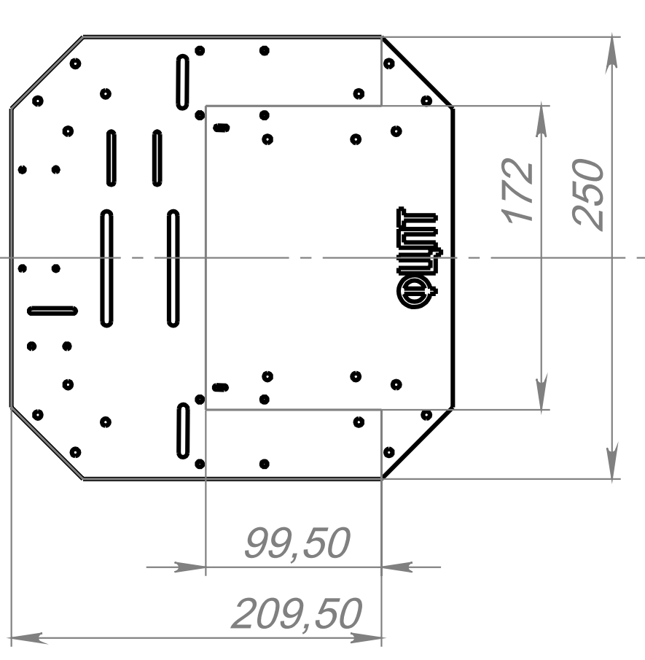

Рисунок 1 - предельные размеры платы